Рекомендации для родителей

«Использование мнемотехники в чтение сказок и разучивании стихов»

средней группы
Воспитатель:
Флосман Ю.О.

Мнемотаблицы
Мнемотехника это хороший способ запомнить нужную информацию. Она включает в себя совокупность визуального и звукового сопровождения. Для дошкольников это незаменимый способ, если необходимо легко запомнить стишок, или развить фантазию. В этой технике используются мнемотаблицы, мнемодорожки, и мнемоквадраты, но все они нацелены на то, чтобы перевести визуальную информацию в текстовую, или наоборот. Примеры этой техники в картинках вы можете посмотреть и скачать в этой статье.
Тема: «Рассказывание сказки «Теремок»»
Чтение сказки «Теремок»
https://mishka-knizhka.ru/skazki-dlay-detey/russkie-narodnye-skazki/russkie-skazki-pro-zhivotnyh/teremok/
Рассматривание и обсуждение символов диких животных по мнемотаблице

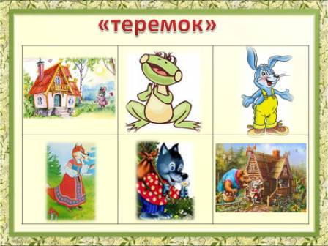
Пение песен про животных
https://ru-drivemusic.net/animals_songs/

Чтение стихотворений про животных

Медведь
По завалам, по оврагам
Ходит он хозяйским шагом.
Любит мишка сладкий мёд
Да малину с веток рвёт.

Заяц
Прокатился шум лесной -
Под кустом притих косой.
Уши длинные прижал,
Долго эхо провожал.

Волк
День и ночь по лесу рыщет,
День и ночь добычу ищет.
Ходит-бродит волк молчком,
Уши серые - торчком.

Лягушка
Вот с насиженной гнилушки
В воду шлепнулась лягушка.
И надувшись, как волдырь,
Стала квакать из воды:
«Квэ-кэ-кэ,
Квэ-кэ-кэ.
Будет дождик на реке!»

Мыши
Мыши вышли на прогулку:
Съели бабушкину булку,
Прогулялись по буфету,
Сгрызли мятную конфету,
Крепкий дедушкин табак
Разжевали кое-как…
Пообедав, отдышались,
Отдышавшись, расчихались!
Ах, потише бы немножко!
А не то услышит кошка

Дидактические игры
«Кто в домике живёт» 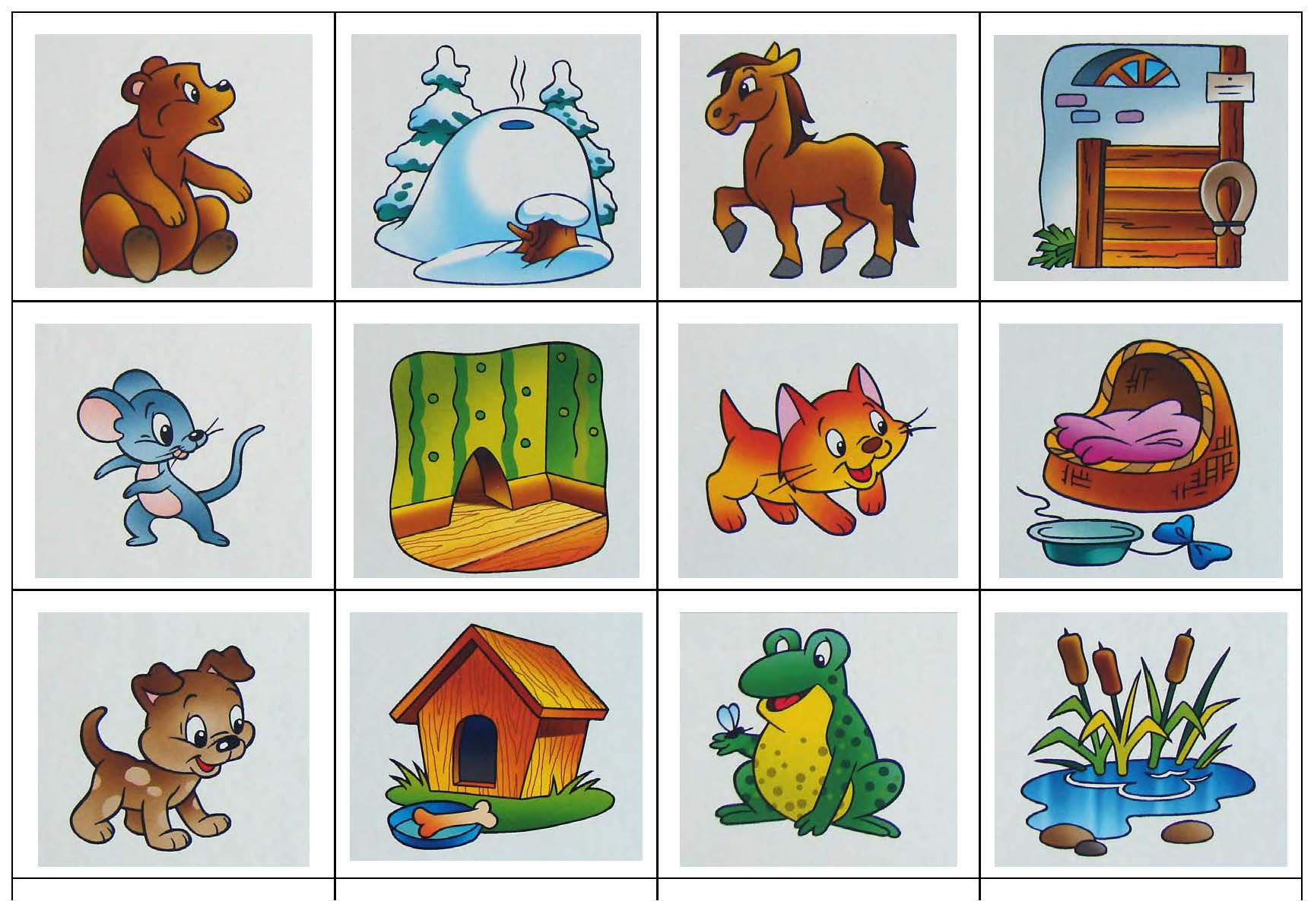

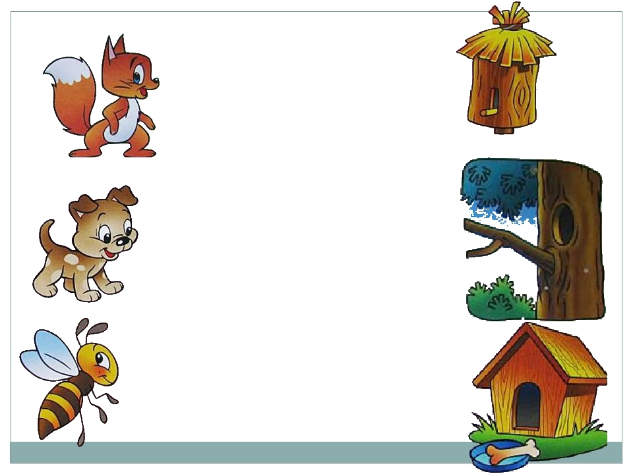
«Гимнастика для глаз»
